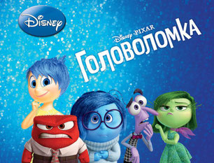
ЭМОЦИОНАЛЬНЫЙ ИНТЕЛЛЕКТ
Мультфильм о развитии эмоций
"Головоломка"
https://vk.com/video-220018529_456241005
Образовательная интерактивная игра по социально-эмоциональному развитию
https://eigame.vbudushee.ru/

Хрестоматия художественной литературы по развитию личностного потенциала
https://books.vbudushee.ru/

Мультфильмы коллекции для детей 4-10 лет направлены на социально-эмоциональное развитие. Развитие социально-эмоциональных навыков помогает быть счастливее, учиться с удовольствием, находить общий язык с разными людьми и налаживать доверительные отношения.
https://vmeste.zeroplus.tv/directions/1

